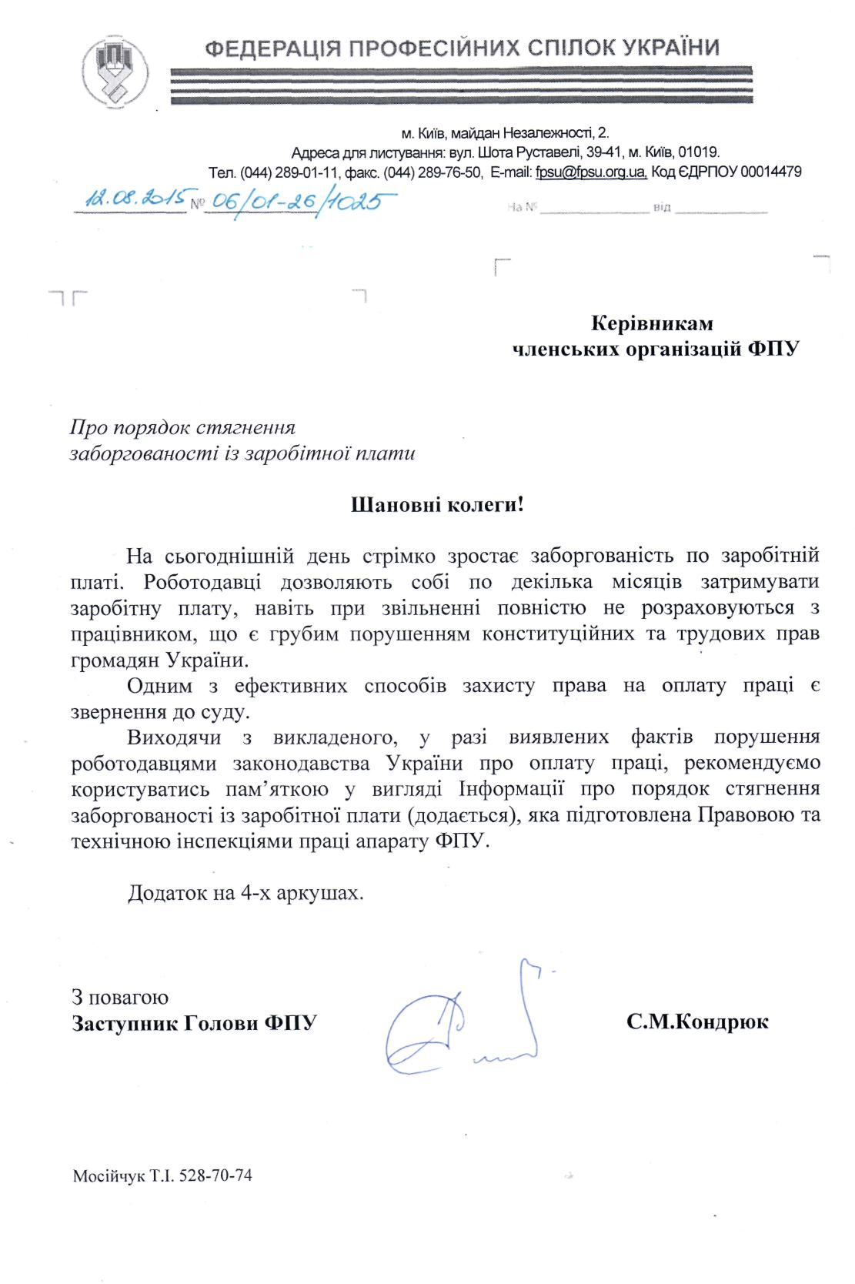
Додаток до листа ФПУ від 12.08.2015 №06/01-26/1025

Інформація
про порядок стягнення
заборгованості із заробітної плати
Згідно зі статтею 115 Кодексу законів про працю України (далі КЗпП України) заробітна плата виплачується працівникам регулярно в робочі дні у строки, встановлені колективним договором або нормативним актом роботодавця, погодженим з виборним органом первинної профспілкової організації чи іншим уповноваженим на представництво трудовим колективом органом (а в разі відсутності таких органів - представниками, обраними і уповноваженими трудовим колективом), але не рідше двох разів на місяць через проміжок часу, що не перевищує шістнадцяти календарних днів, та не пізніше семи днів після закінчення періоду, за який здійснюється виплата.
Отже, у разі виникнення затримки виплати заробітної плати працівник має право звертатися до суду за захистом своїх прав з позовною заявою (Зразок № 1).
Відповідно до частини першої статті 16 Цивільного кодексу України, статті З Цивільного процесуального кодексу України (далі ЦПК України) кожна особа має право звернутися до суду за захистом своїх порушених, невизнаних або оспорюваних прав, свобод чи інтересів.
Трудові спори підлягають безпосередньому розглядові в районних, районних у місті, міських чи міськрайонних судах (статті 231, 232 КЗпП України).
За загальними правилами підсудності, визначеними у статті 109 ЦПК України, позови до фізичної особи пред'являються до суду за зареєстрованим у встановленому законом порядку місцем її проживання або за зареєстрованим у встановленому законом порядку місцем її перебування. Позови до юридичних осіб пред'являються до суду за їхнім місцезнаходженням.
Водночас, статтею ПО ЦПК України передбачена можливість пред'явлення позовів, що виникають з трудових відносин також і за зареєстрованим місцем проживання чи перебування позивача.
Таким чином, при зверненні працівника до суду для вирішення трудового спору, він має право обрати суд, у якому розглядатиметься справа, з урахуванням правил, наведених вище.
При зверненні до суду з позовами про стягнення заборгованості із заробітної плати позивачі звільняються від сплати судового збору (стаття 5 Закону України «Про судовий збір»).
Відповідно до частини першої статті 47 КЗпП України власник або уповноважений ним орган зобов'язаний в день звільнення видати працівникові належно оформлену трудову книжку і провести з ним розрахунок у день звільнення. Якщо працівник в день звільнення не
працював, то зазначені суми мають бути виплачені не пізніше наступного дня після пред'явлення звільненим працівником вимоги про розрахунок. Про нараховані суми, належні працівникові при звільненні, власник або уповноважений ним орган повинен письмово повідомити працівника перед виплатою зазначених сум (стаття 116 КЗпП України).
У разі, якщо працівника було звільнено, а повного розрахунку з ним не проведено, виникає необхідність у захисті своїх трудових прав у суді (Зразок №2).
Також працівник має право на отримання середнього заробітку за час затримки розрахунку (стаття 117 КЗпП України).
Нагадаємо, що у разі порушення законодавства про оплату праці працівник має право звернутися до суду з позовом про стягнення належної йому заробітної плати без обмеження будь-яким строком (частина друга статті 233 КЗпП України).
Зразок № 1: Позовної заяви про стягнення заборгованості із заробітної плати
Печерський районний суд м. Києва
Позивач:Власенко Оксана Артемівна,
реєстраційний номер облікової картки платника
податків: 3098903732
місце проживання: вул. А.Іванова, 6, кв. 100
м. Київ 02410
засоби зв'язку: тел. (044) 412-22-22
Відповідач: Товариство з обмеженою відповідальністю «Зоря»
місцезнаходження: вул. Героїв Дніпра, 30
м. Київ, 44400
Ідентифікаційний код юридичної особи: 67898739
засоби зв'язку: тел. (044) 400-00-00
Ціна позову: грн.
Позовна заява про стягнення заборгованості із заробітної плати
28.08.2012 р. мене прийняли на роботу на посаду касира у Товариство з обмеженою відповідальністю «Зоря», де я і працюю до цього часу.
Починаючи з 01.10.2014 р. по 01.12.2014 р. Відповідач не виплачує мені заробітну плату, посилаючись на відсутність коштів.
Всього станом на 01.12.2014 р. Відповідач заборгував мені грн., але
виплатити їх внаслідок відсутності грошових коштів відмовився.
Вважаю такі дії відповідача незаконними, оскільки відповідно до ч. 1 ст. 115 КЗпП України заробітна плата виплачується працівникам регулярно в робочі дні, але не рідше двох разів на місяць через проміжок часу, що не перевищує шістнадцяти календарних днів, та не пізніше семи днів після закінчення періоду, за який здійснюється виплата.
Зазначені мною обставини підтверджуються доданими до заяви документами.
Згідно з пунктом першим частини першої статті 5 Закону України «Про судовий збір» від сплати судового збору звільняються позивачі - за подання позовів про стягнення заробітної плати, поновлення на роботі та за іншими вимогами, що випливають із трудових правовідносин.
На підставі викладеного, відповідно до статті 21, частини першої статті 115, частини другої статті 233 КЗпП України, частини сьомої статті 43 Конституції України, керуючись частиною першою статті 3, частиною першою статті 15 ЦПК України,
прошу:
Стягнути з Товариства з обмеженою відповідальністю «Зоря» на мою користь нараховану, але не виплачену мені заробітну плату за період з 01.10.2014 року по
01.12.2014 р. у розмірі грн.
Додатки:
- Копія наказу про прийняття на роботу.
- Копія трудової книжки
- Витяг з колективного договору (розділ оплата праці)
- Розрахунок заборгованості (за необхідності)
- Копія позовної заяви з додатками для відповідача.
05.01.2015 р. Власенко О.А.
Зразок №2:
Позовної заяви
про стягнення заборгованості
із заробітної плати
та середнього заробітку за час
затримки розрахунку
Печерський районний суд м. Києва
Позивач:Власенко Оксана Артемівна,
реєстраційний номер облікової картки платника
податків: 3098903732
місце проживання: вул. А.Іванова, 6, кв. 100
м.Київ 02410
засоби зв'язку: тел. (044) 412-22-22
Відповідач: Товариство з обмеженою відповідальністю «Зоря»
місцезнаходження: вул. Героїв Дніпра, 30
м. Київ, 44400
Ідентифікаційний код юридичної особи: 67898739"
засоби зв'язку: тел. (044) 400-00-00
Ціна позову: грн.
Позовна заява
про стягнення заборгованості із заробітної плати і середнього заробітку за час затримки
розрахунку
- р. мене прийняли на роботу на посаду продавця у Товариство з обмеженою відповідальністю «Зоря».
- р. я звільнився з роботи за власним бажанням, на підставі статті 38 КЗпП України.
В день звільнення з роботи мені не виплачено заробітну плату за період з
01.11.2014 р. по 01.12 2014 р. в сумі грн., внаслідок відсутності грошових
коштів.
Вважаю такі дії відповідача незаконними, оскільки відповідно до частини першої статті 116 КЗпП України При звільненні працівника виплата всіх сум, що належать йому від підприємства, установи, організації, провадиться в день звільнення. Якщо працівник в день увільнення не працював, то зазначені суми мають бути виплачені не пізніше наступного дня після пред'явлення звільненим працівником вимоги про розрахунок. Про нараховані суми, належні працівникові при звільненні, власник або уповноважений ним орган повинен письмово повідомити працівника перед виплатою зазначених сум.
В разі невиплати з вини власника або уповноваженого ним органу належних звільненому працівникові сум у строки, зазначені в статті 116 КЗпП України, при відсутності спору про їх розмір підприємство, установа, організація згідно з частиною першою статті 117 КЗпП України повинні виплатити працівникові його середній заробіток за весь час затримки по день фактичного розрахунку.
На день пред'явлення позову до суду сума середнього заробітку, який відповідач
зобов'язаний сплатити на мою користь за час затримки розрахунку складає грн.
Свої позовні вимоги у зазначеній частині я збільшу на день розгляду справи в суді.
Зазначені мною обставини підтверджуються доданими до заяви документами.
Згідно з пунктом першим частини першої статті 5 Закону України «Про судовий збір» від сплати судового збору звільняються позивачі - за подання позовів про стягнення заробітної плати, поновлення на роботі та за іншими вимогами, що випливають із трудових правовідносин.
На підставі викладеного та відповідно до частини першої статті 47, частини першої статті 116, частини першої статті 117, частини першої статті 232 КЗпП України, частини другої статті 124 Конституції України, керуючись пунктом 2 частини першої статті 367 ЦПК України ПРОШУ:
1. Стягнути з Товариства з обмеженою відповідальністю «Зоря» на мою користь
нараховану, але не виплачену мені заробітну плату за період з 01.11.2014 р. по 01.12 2014
р. в сумі грн., а також середній заробіток за період затримки розрахунку за
період з 02.12.2014 р по 01.03.2015 р. у розмірі грн.
2. Допустити негайне виконання рішення суду в частині стягнення заробітної
плати, але не більше ніж за один місяць.
Додатки:
- Копія наказу про прийом на роботу.
- Копія наказу про звільнення з роботи.
- Довідка про нараховану, але не виплачену зарплату.
- Довідка про середню заробітну плату.
- Розрахунок середнього заробітку за час затримки остаточного розрахунку
- Копія позовної заяви з додатками для відповідача.
17.03.2015 р. ' Власенко О.А.

